XXIV КРЫМСКИЙ ОСЕННИЙ МАРАФОН
г. Симферополь 13 октября 2007 г.
Дистанция: 42 км 195 м Мужчины
- Демидович Виктор 2:57.36 Симферопольский р-н Абс. I 50-54 -1
- Егоров Игорь 3:14.03 г. Ровеныси Абс. II 50-54-2
- Богданов Михаил 3:21.14 г.Феодосия Абс. Ш 50-54-3
- Сидоренко Олег 3:25.04 г. Кривой Рог 50-54-4
- Шимко Владимир 3:31.14 г.Киев 50-54-5
- Васюкевич Геннадий 3:37.23 г. Тверь, Россия 45-49-1
- ШвеглоВасилий 3:37.24 г.Севастополь 19-29-1
- Ващенко Виктор 3:39.20 г.Мелитополь 50-54-6
- Якимкин Владимир 3:47.38 г. Наро-Фоминск, 45-49-2
Московская обл.
- Угрюмое Владимир 3:48.00 г. Рязань, Россия 55-59-2
- Одинцов Михаил 3:52.27 г. Курск, Россия 45-49-3
- Парфенюк Александр 3:54.43 г.Никополь 50-54-7
- Бондаренко Вячеслав 3:58.29 г.Кременчуг до 18-1
- Козыдуб Александр 3:58.55 г.Кременчуг до 18-2
- КарякинАртур 4:15.38 г.Кременчуг до 18-3
- Наумов Игорь 4:24.44 г.Симферополь 45-49-4
- Борисов Константин 4:27.16 г.Судак 65-69-1
- Коваленко Валерий 4:46.42 г.Донецк 65-69-2
- Марченко Александр 4:51.14 г.Херсон 50-54-8
- Гринев Валерий 4:57.15 г.Симферополь 30-39-1
- ГайдашовЛеонид 4:57.58 г.Симферополь 70-74-1
- Кащенко Илья 4:58.18 г.Кременчуг до 18-4
- Яровой Ярослав 4:58.18 г.Кременчуг до 18-5
- Кониченко Евгений 4:58.18 г.Бахчисарай 65-69-3
Лозовик Виктор 2:45.28 г. Армянск 40-44-1
Шатравко Владислав 3:07.23 г.Севастополь 55-59-2

Дистанция: 42 км 195 м Женщины
- Коврижкина Нина 3:32.49 г.Симферополь Абс.I 40-49-1
- Капитонова Елена 4:57.58 г.Симферополь Абс. II 30-39 -1
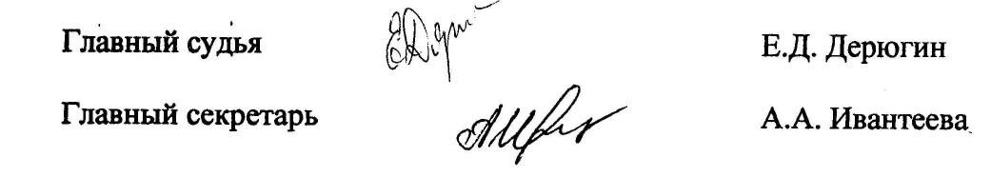

XXIV КРЫМСКИЙ ОСЕННИЙ МАРАФОН
г. Симферополь 13 октября 2007 г.
Дистанция: 20 км Мужчины
1 Крупнов Сергей 1:07.13 г.Симферополь Абс. I 19-29-1
- Пухтинов Алексей 1:12.21 г.Севастополь Абс. II 19-29-2
- Пашенко Владимир 1:16.27 пгт. Гвардейское Абс. III до 18-1
4 Тельцов Артем 1:17.56 пгт. Гвардейское 19-29-3
5 Майборода Валерий 1:17.59 г.Симферополь 50-54-1
6 Родионов Максим 1:18.24 пгт. Гвардейское до 18-2
7 Катунин Александр 1:18.53 г.Симферополь 19-29-4
8 Трошин Владимир 1:22.30 г. Энергодар 40-44-1
9 Чигарев Константин 1:22.37 г. Симферополь 19-29-5
- ШамбазовРуслан 1:23.55 г.Симферополь 19-29-6
- Шкрет Антон 1:25.46 г.Симферополь до 18-3
- Шаров Александр 1:26.10 г.Запорожье 45-49-1
- Лещенко Владимир 1:27.05 г.Донецк 50-54-2
- Яценко Анатолий 1:27.17 г. Солигорск, 50-54-3
Белоруссия
- Калачиков Александр 1:27.19 г.Запорожье 55-59-1
- Тишковский Валерий 1:27.33 г. Солигорск, 55-59-2
Белоруссия
- Жданов Михаил 1:28.21 г.Ялта 50-54-4
- Дымуцкий Антон 1:30.25 г.Симферополь 19-29-7
- Белявский Арнольд 1:30.32 г. Армянск 30-39-1
- Савченко Анатолий 1:31.30 г. Энергодар 45-49-2
- Вольский Александр 1:32.08 г.Киев 65-69-1
- Грушко Александр 1:32.15 г.Севастополь 45-49-3
- Буяков Артур 1:32.27 г. Саки до 18-4
- Кичанов Артем 1:33.33 г.Симферополь 19-29-8
- Малахов Евгений 1:34.42 г. Севастополь 70-74-1
- Вовненко Игорь 1:36.42 г.Севастополь 40-44-2
- Шавшин Василий 1:38.31 г. Саки 60-64-1
- Богатырев Анатолий 1:39.26 г. Симферополь 70-74-2
- Некрасов Виктор 1:39.32 г. Кременчуг 65-69-2
- Праслов Николай 1:40.00 Николаевская обл. 60-64-2
- Кузин Виктор 1:40.04 г.Севастополь 45-49-4
- Толокотцев Дмитрий 1:40.53 г.Симферополь 19-29-9
- Драгич Георгий 1:47.14 г. Гуково, 60-64-3
Ростовская обл.
- Самусь Николай 1:51.07 г. Армянск 65-69-3
- Судаков Анатолий 1:58.50 г. Судак 60-64-4

- Рыгун Анатолий 2:03.06 г. Джанкой 65-69-4
- Жилков Андрей 2:14.31 г.Донецк 60-64-5
- Морозов-Ясинский 2:23.15 г.Ялта 65-69-5
Виталий
39 Майстерук Борис 2:25.57 г. Армянск 75 и ст.
Награблин Артур сошел г.Симферополь до 18
Высота Григорий сошел г. Донецк 30-39
Афонин Валентин сошел г. Судак 70-74

Дистанция: 20 км Женщины
- Давыдова Валентина 1:30.35 г.Симферополь 40-49-1
- Павлищева Татьяна 1:33.46 г.Макеевка 40-49-2
- Руденко Татьяна 1:38.17 г.Симферополь до 18-1
- Новожилова Лилия 1:47.46 г.Мелитополь 19-29-1
- Эмирасанова Гульнара 1:48.14 г.Симферополь 19-29-2
- Новикова Наталия 2:07.24 50-59 -1
- ЖигайлоАлла 2:15.20 г.Симферополь 40-49-3
- Коба Вера 2:15.20 г.Симферополь 40-49-4
- Сафарганева Венера 2:36.06 г. Судак 65 и ст.
Аврамчук Полина сошла г.Симферополь до 18

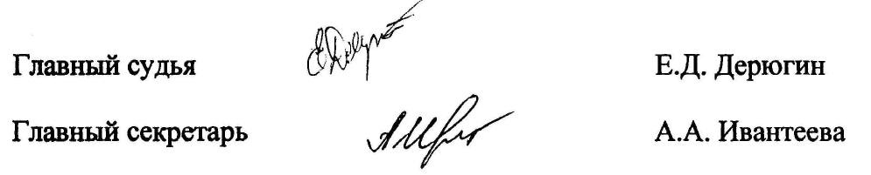

ИТОГОВАЯ ТАБЛИЦА
Командного первенства XXIV Крымского международного осеннего марафона им. В.П. Межака
г. Симферополь 13 октября 2007 г.

№ п/п | Название команды, ОБ | Город/пгт. | Набранные очки/место | Количество очков | Место
1 | «Панацея» | г. Симферополь | 1,1,1,13 | 7 | 1
2 | Сборная Крыма | г. Симферополь, Симферопольский р-н, г. Армянок, г. Севастополь, г. Бахчисарай | 1,1,1,1,3 | 7 | 2
3 | Сборная г. Кременчуг | г. Кременчуг | 1,2,3,4,5 | 15 | 3
